Είχες ποτέ την ευκαιρία να συμμετάσχεις σε Erasmus plus πρόγραμμα ; Αν ναι ξέρεις πολύ καλά τι κάνεις, αν όχι μην μένεις άπραγος. Βρες το πρόγραμμα που σε ενδιαφέρει και εκδήλωσε ενδιαφέρον συμπληρώνοντας την αίτηση. Τα οφέλη είναι πολλά και η εμπειρία αξέχαστη.
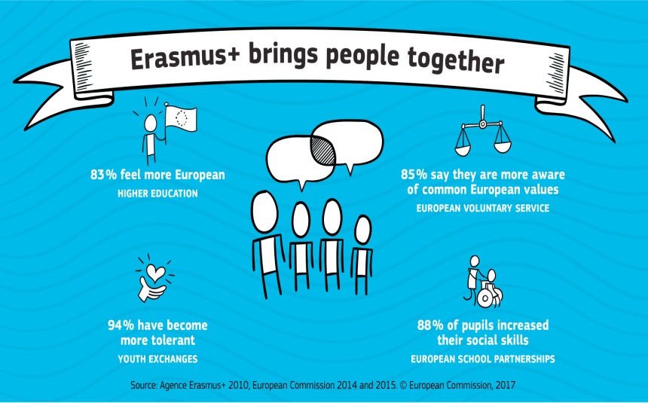
Κάπως έτσι έγινε και με εμάς τους έξι. Παντελής, Νικολέτα, Θεοδώρα , Νίκος, Κυριακή και Ιουλία αποφάσισαν να ‘’πάρουν πόζα’’ και να φτάσουν μέχρι το Λέτσε Ιταλίας για να ζήσουν αυτή την εμπειρία.
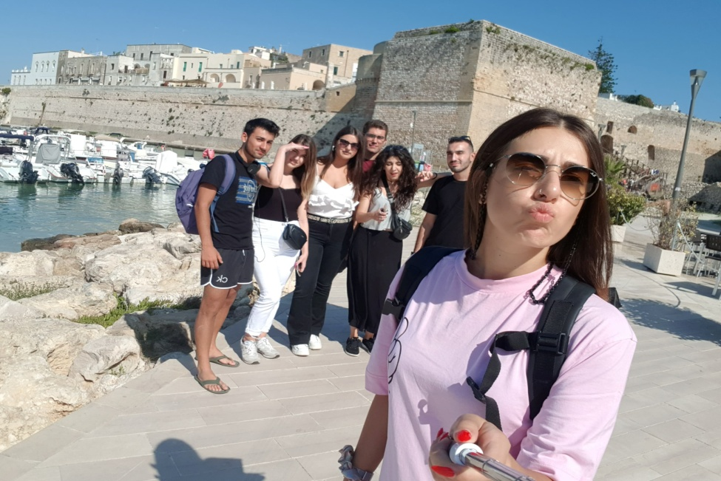
Οι πιο γεμάτες και παραγωγικές ώρες και μέρες μας ήταν στο Λέτσε και στα περίχωρα του καθώς οι μικές εκδρομές δεν έλειπαν από το καλά οργανωμένο πρόγραμμα. Μέσα από το learning by doing καταφέραμε αβίαστα να εργαστούμε ομαδικά, να ανταλλάξουμε απόψεις, να λύσουμε προβλήματα, να κοινωνικοποιηθούμε με κάθε δυνατό τρόπο και να κάνουμε νέες φιλίες. Ακούγονται τόσο απλά αλλά στην πραγματικότητα είναι στόχοι που όντως πραγματοποιήθηκαν με παιχνίδι και εξερεύνηση και άλλες μεθόοδους non-formal education. Το πιο σημαντικό ήταν ότι μάθαμε να είμαστε process-oriented και να εμπιστευόμαστε την ομάδα μας.
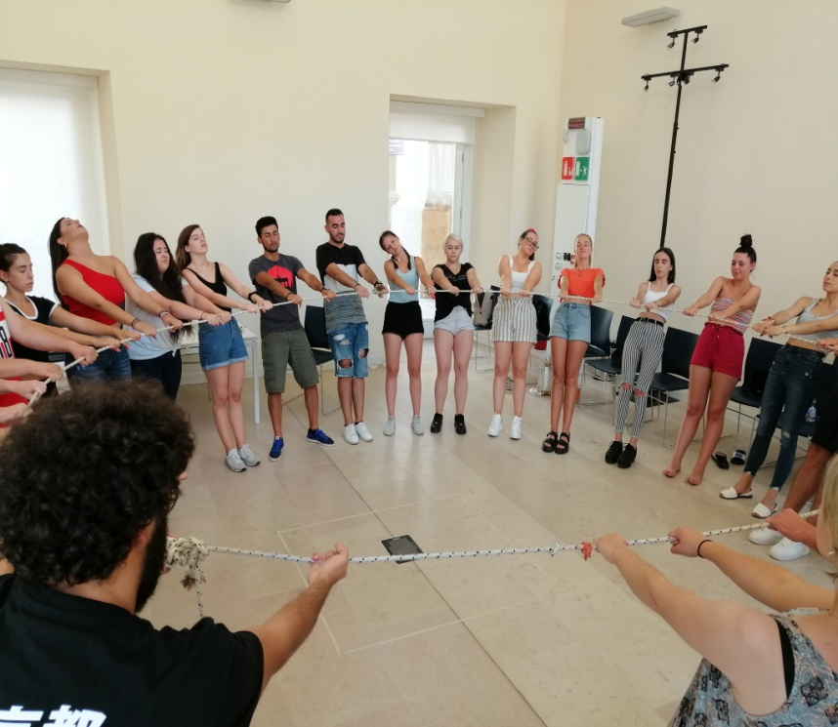
Με το πιο ενδιαφέρον θέμα που θα μπορούσε να υπάρξει, δηλαδή social media literacy as to increase employability, μάθαμε τεχνικές ώστε να παράγουμε βίντεο και τις εφαρμόσαμε, παίξαμε treasure-hunt στην πόλη του Lecce μέσα από μια εφαρμογή ποζάροντας σε κάθε αξιοσημείωτο αξιοθέατο παρεά με τους νέους μας φίλους, ποζάραμε με νόημα (δείχοντας κάθε φορά μια αξία πχ εμπιστοσύνη) και άλλα τόσο interesting activities.
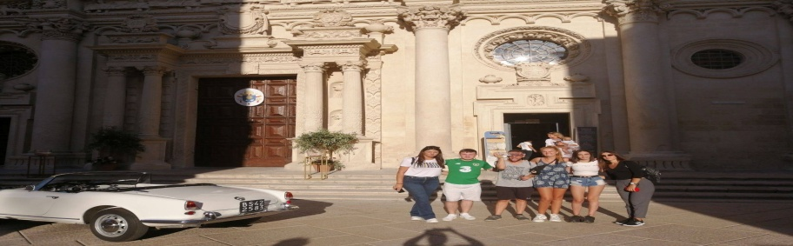

In the end, μετά από μια τόσο δυνατή εμπειρία και μετά από το δέσιμο που αποκτήσαμε μεταξύ μας, δεν θα μπορούσαμε να αποχαιρετηστούμε τυπικά. Αγκαλιές, δάκρυα, συγκίνηση και άλλα τέτοια ρομαντικά επικράτησαν την τελευταία μέρα ‘’ του αποχαιρετισμού’’. Ισπανία, Ελλάδα, Ιρλανδία, Ιταλία, Πολωνία γίναμε μια ομάδα περασάμε όμορφα, μοιραστήκαμε, νιώσαμε δυνατά συναισθήματα, συνεργαστήκαμε, παρεξηγηθήκαμε μέσα στην κούραση μας αλλά στο τέλος είμασταν ‘’ένα’’.
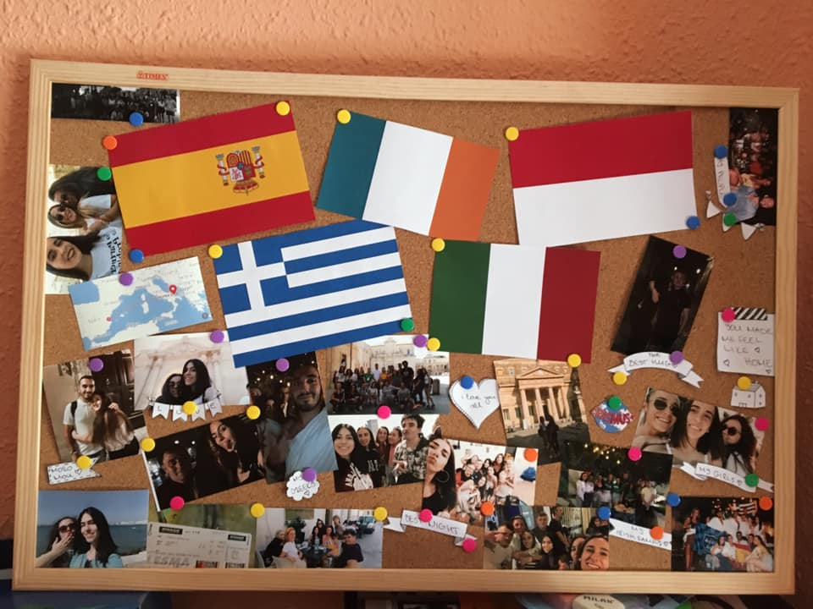

Be brave
Take risks
Nothing can substitute experience 